多源异构灾情数据的一体化编码管理系统软件-V1.0

配置管理计划

文件状态：正式发布

文件标识：PZGLJH-V1.0

当前版本：V1.0

作者

姓名：赵霖 葛宇航

学号：2020011344 2020011332

团队：合金键盘ProMax

完成日期：2023.11.10

版本更新信息：说明此软件的配置管理计划

1. 引言
   1. 使用人员

管理组：杨宇航

开发组：孙宇飞 张子健 范雨晴 陈思嘉

质保组：刘文浩 安浩然 冯子航 葛宇航

配置组：赵霖

用户组：王骁龙

以及软件的用户包括，政府部门负责人，应急管理部门下属的应急管理机构

* 1. 编写目的

此文档的编写目的是明确系统的配置管理计划，确保项目团队能够有效地管理和控制项目的配置。配置管理是一种系统性的方法，用于标识和控制项目中的工作产品的变更，是项目管理过程中的一项重要工具，有助于确保项目工作产品的质量、一致性和可追溯性。主要编写目的为如下几点：

* 确保一致性： 配置管理计划确保项目中的所有工作产品都是一致的。这有助于避免由于版本差异或错误配置而引起的问题。
* 变更控制： 通过配置管理计划，团队能够规范和管理对项目工作产品的变更。这包括确保只有经过审查和批准的变更才能被实施，从而降低引入错误或问题的风险。
* 追踪和审计： 配置管理计划有助于追踪项目工作产品的历史记录，包括变更历史。这对于审计、问题排查和性能优化都是重要的。
* 版本控制： 通过配置管理计划，可以规范化和管理项目工作产品的版本。这有助于确保团队始终知道当前使用的是哪个版本，并能够在需要时回溯到先前的版本。
* 风险管理： 配置管理计划有助于减轻项目风险，特别是与变更相关的风险。通过定义变更的规程和流程，可以更好地控制和管理可能的影响。
* 协作和沟通： 配置管理计划提供了一个框架，使团队成员能够协同工作，并确保在整个项目团队中沟通一致性。这对于大型项目或跨团队合作尤为重要。
  1. 背景

为了更快响应因为自然灾害导致的危险情况，方便救援人员处理险情，为了更好进行灾后的统计和重建项目，帮助政府更好的进行统一规划，完成实现多源异构灾情数据的一体化编码管理软件系统。

项目任务提出者为合金键盘ProMax组，相关开发人员为管理组：杨宇航；开发组：孙宇飞 张子健 范雨晴 陈思嘉；质保组：刘文浩 安浩然 冯子航 葛宇航；配置组：赵霖；用户组：王骁龙；软件的用户主体为政府部门管理机构，应急管理部门下属的应急管理机构，如蓝天救援队。该软件的计算站为阿里云服务器，详细会在后面的文档中进行详细说明。

* 1. 定义与缩写

术语：UML

解释：UML-Unified Modeling Language 统一建模语言，又称标准建模语言。是用来对软件密集系统进行可视化建模的一种语言。

术语：SQL

解释：结构化查询语言（Structured Query Language），是一种特殊目的的编程语言，是一种数据库查询和程序设计语言，用于存取数据以及查询、更新和管理关系数据库系统。

术语：MYSQL

解释：MySQL是一个关系型数据库管理系统，由瑞典MySQL AB 公司开发，属于 Oracle旗下产品。

术语：SCM

解释：Software Configuration Managerment (软件配置管理)

术语：CC

解释：Configuration Control (配置管理员)

术语：CCB

解释：Configuration Control Board (配置控制委员会)

术语：SCWG

解释：Software Configuration Managermentgroup (软件配置管理小组)

* 1. 参考资料

《软件工程导论》 王安生 清华大学出版社

《UML和模式应用》Craig Larman 机械工业出版社

《数据库系统设计、实现与管理（基础篇）》 TM.C CE.B 机械工业出版社

《国家标准软件开发文档规范》

《配置管理规程》

1. 软件配置管理
   1. 组织职责和接口

说明：在多源异构灾情数据的一体化编码管理系统软件开发期间，由软件配置管理小组（SCMG）和变更控制管理委员会（CCB）负责配置管理工作，组要负责人有配置组：赵霖；管理组：杨宇航；开发组：孙宇飞；质保组：刘文浩。

配置管理的角色和职责

|  |  |  |
| --- | --- | --- |
| 角色 | 人员 | 职责和工作范围 |
| 配置管理员 | 赵霖 | 1. 制定《配置管理计划》 2. 创建和维护配置库 3. 审批重要文档变更 |
| CCB负责人 | 杨宇航 | 审批《配置管理计划》 |
| CCB成员 | 孙宇飞 | 审批某些配置项或基线的变更 |
| CCB成员 | 刘文浩 | 审批某些配置项或基线的变更 |

* 1. 工具和环境

产品组：赵霖 葛宇航 杨宇航

开发组：孙宇飞 安浩然 范雨晴 陈思嘉

质保组：刘文浩 冯子航 张子健

用户组：王骁龙

* + 1. 说明

多源异构灾情数据的一体化编码管理系统软件项目的配置管理过程及其相应需要的工具和环境如下所示。

* + 1. 受控库（整体分区）

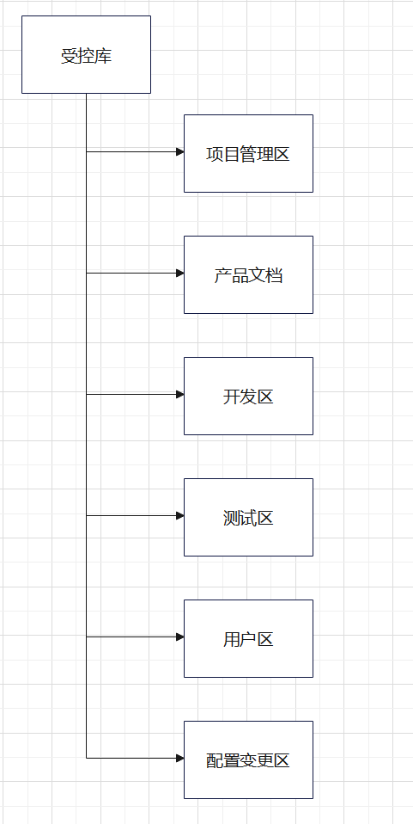

访问权限：

|  |  |  |  |  |
| --- | --- | --- | --- | --- |
| 分区情况\组别 | 产品组 | 开发组 | 质保组 | 用户组 |
| 项目管理区 | 赵霖 杨宇航完全控制  其他人可读 | 可读 | 可读 | 可读 |
| 产品文档 | 完全控制 | 可读 | 可读 | 可读 |
| 开发区 | 可读 | 完全控制 | 可读 | 可读 |
| 测试区 | 可读 | 可读 | 完全控制 | 可读 |
| 用户区 | 可读 | 可读 | 可读 | 完全控制 |
| 配置变更区 | 完全控制 | 完全控制 | 完全控制 | 完全控制 |

说明：所有人申请其他分区相关权限，需得到管理员和组长同时申请通过，方可进行权限操作。

* + 1. 产品库

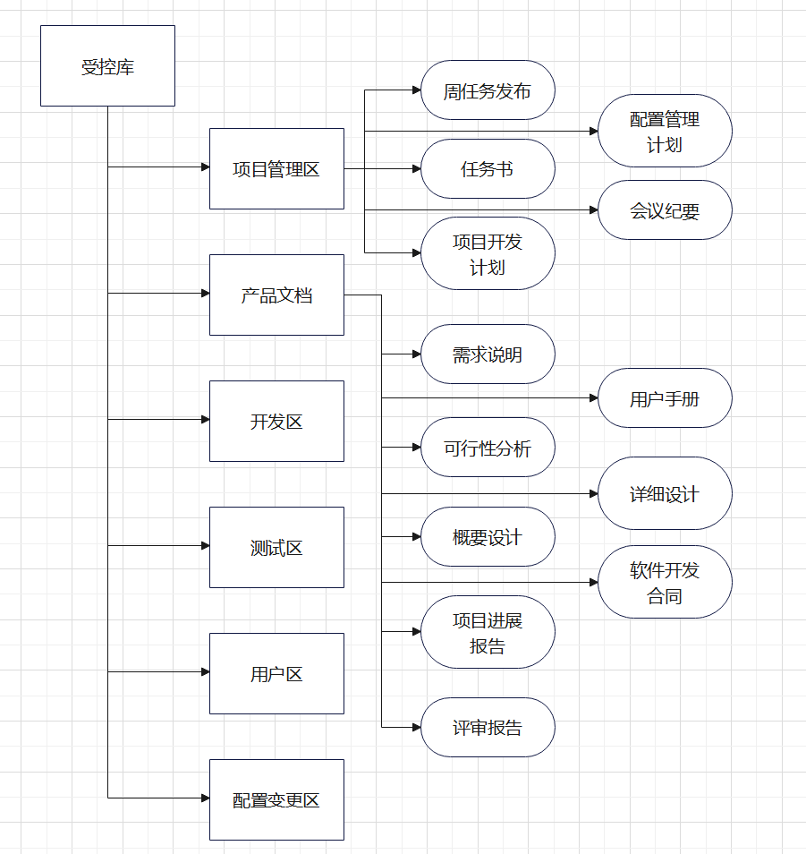

访问权限：

|  |  |  |  |  |
| --- | --- | --- | --- | --- |
| 分区情况\组别 | 产品组 | 开发组 | 质保组 | 用户组 |
| 周任务发布 | 赵霖 杨宇航完全控制  其他人可读 | 可读 | 可读 | 可读 |
| 任务书 | 赵霖 杨宇航完全控制  其他人可读 | 可读 | 可读 | 可读 |
| 项目开发计划 | 赵霖 杨宇航完全控制 | 可读 | 可读 | 可读 |
| 配置管理计划 | 赵霖 杨宇航完全控制  其他人可读 | 可读 | 可读 | 可读 |
| 会议纪要 | 赵霖 杨宇航完全控制 | 可读 | 可读 | 可读 |
| 需求说明 | 完全控制 | 可读 | 可读 | 可读 |
| 可行性分析 | 完全控制 | 可读 | 可读 | 可读 |
| 概要设计 | 完全控制 | 可读 | 可读 | 可读 |
| 项目进展报告 | 完全控制 | 可读 | 可读 | 可读 |
| 评审报告 | 完全控制 | 可读 | 可读 | 可读 |
| 用户手册 | 完全控制 | 可读 | 可读 | 可读 |
| 详细设计 | 完全控制 | 可读 | 可读 | 可读 |
| 软件开发合同 | 完全控制 | 可读 | 可读 | 可读 |

说明：所有人申请其他分区相关权限，需得到管理员和组长同时申请通过，方可进行权限操作。

* + 1. 开发库

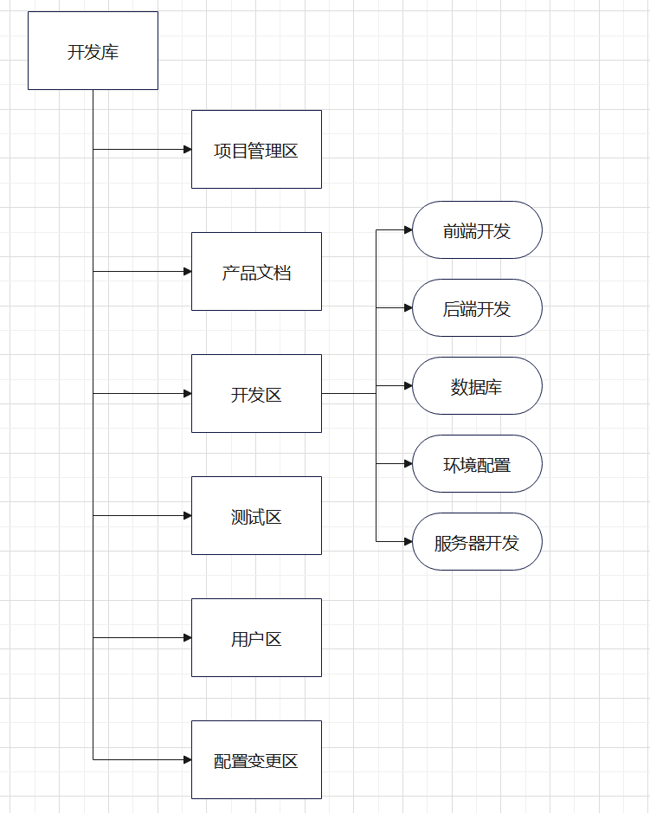

访问权限：

|  |  |  |  |  |
| --- | --- | --- | --- | --- |
| 分区情况\组别 | 产品组 | 开发组 | 质保组 | 用户组 |
| 前端开发 | 可读 | 范雨晴 陈思嘉完全控制  其他人可读 | 可读 | 可读 |
| 后端开发 | 可读 | 孙宇飞完全控制  其他人可读 | 可读 | 可读 |
| 数据库 | 可读 | 安浩然完全控制  其他人可读 | 可读 | 可读 |
| 环境配置 | 赵霖完全控制  其他人可读 | 孙宇飞完全控制  其他人可读 | 可读 | 可读 |
| 服务器开发 | 赵霖完全控制  其他人可读 | 可读 | 可读 | 可读 |

说明：所有人申请其他分区相关权限，需得到管理员和组长同时申请通过，方可进行权限操作。

* + 1. 测试库

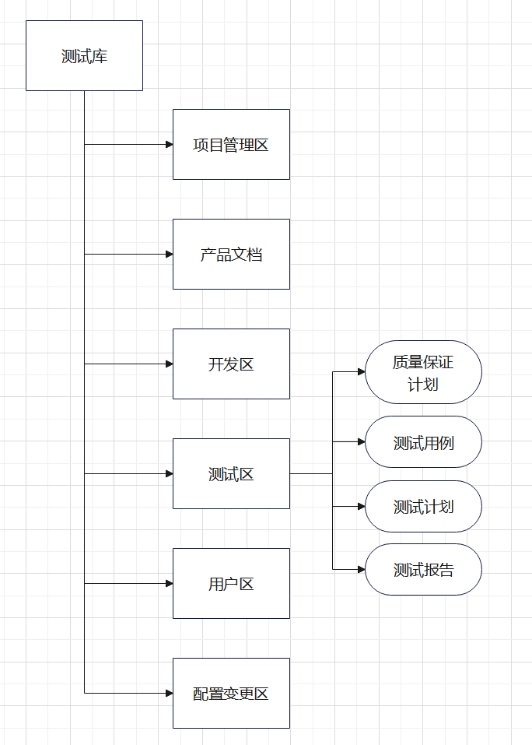

权限访问：

|  |  |  |  |  |
| --- | --- | --- | --- | --- |
| 分区情况\组别 | 产品组 | 开发组 | 质保组 | 用户组 |
| 质量保证计划 | 可读 | 可读 | 完全控制 | 可读 |
| 测试用例 | 可读 | 可读 | 完全控制 | 可读 |
| 测试计划 | 可读 | 可读 | 完全控制 | 可读 |
| 测试报告 | 可读 | 可读 | 完全控制 | 可读 |

说明：所有人申请其他分区相关权限，需得到管理员和组长同时申请通过，方可进行权限操作。

* + 1. 用户库

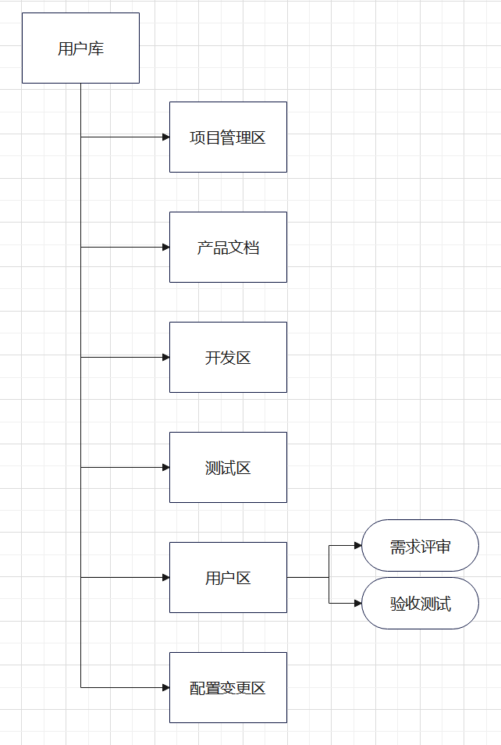

权限访问：

|  |  |  |  |  |
| --- | --- | --- | --- | --- |
| 分区情况\组别 | 产品组 | 开发组 | 质保组 | 用户组 |
| 需求评审 | 可读 | 可读 | 可读 | 完全控制 |
| 验收测试 | 可读 | 可读 | 可读 | 完全控制 |

说明：所有人申请其他分区相关权限，需得到管理员和组长同时申请通过，方可进行权限操作。

1. 配置管理活动
   1. 说明

描述各种文档的属性并且完成项目基线的构建

* 1. 配置标识
     1. 文档标识方法

基线产品

|  |  |  |  |
| --- | --- | --- | --- |
| 文档 | 命名 | 编号 | 备注 |
| 可行性分析报告 | 《多源异构灾情数据的一体化编码管理系统软件-可行性分析报告》 | KXXFXBG-V1.0 | 可行性分析报告- KXXFXBG |
| 配置管理计划 | 《多源异构灾情数据的一体化编码管理系统软件-配置管理计划》 | PZGLJH-V1.0 | 配置管理计划- PZGLJH |
| 任务书 | 《多源异构灾情数据的一体化编码管理系统软件-任务书》 | RWS-V1.0 | 任务书- RWS |
| 项目开发计划 | 《多源异构灾情数据的一体化编码管理系统软件-项目开发计划》 | XMKFJH-V1.0 | 项目开发计划- XMKFJH |
| 质量保证计划 | 《多源异构灾情数据的一体化编码管理系统软件-质量保证计划》 | ZLBZJH-V1.0 | 质量保证计划- ZLBZJH |
| 软件需求说明书 | 《多源异构灾情数据的一体化编码管理系统软件-软件需求说明书》 | RJXQSM-V1.0 | 软件需求说明书- RJXQSM |
| 概要设计说明书 | 《多源异构灾情数据的一体化编码管理系统软件-概要设计说明书》 | GYSJSM-V1.0 | 概要设计说明书- GYSJSM |
| 用户手册 | 《多源异构灾情数据的一体化编码管理系统软件-用户手册》 | YHSC-V1.0 | 用户手册- YHSC |
| 测试计划 | 《多源异构灾情数据的一体化编码管理系统软件-测试计划》 | CSJH-V1.0 | 测试计划- CSJH |

非基线产品

|  |  |  |  |
| --- | --- | --- | --- |
| 文档 | 命名 | 编号 | 备注 |
| 软件开发合同 | 《多源异构灾情数据的一体化编码管理系统软件-软件开发合同》 | RJXMKFHT-V1.0 | 软件开发合同- RJXMKFHT |
| 定期评审报告 | 《多源异构灾情数据的一体化编码管理系统软件-定期评审报告》 | DQPSBG-V1.0 | 定期评审报告- DQPSBG |
| 阶段评审报告 | 《多源异构灾情数据的一体化编码管理系统软件-阶段评审报告》 | JDPSBG-V1.0 | 阶段评审报告- JDPSBG |
| 项目进展报告 | 《多源异构灾情数据的一体化编码管理系统软件-项目进展报告》 | XMJZBG-V1.0 | 项目进展报告- XMJZBG |
| 测试报告 | 《多源异构灾情数据的一体化编码管理系统软件-测试报告》 | CSBG-V1.0 | 测试报告- CSBG |
| 测试用例 | 《多源异构灾情数据的一体化编码管理系统软件-测试用例》 | CSYL-V1.0 | 测试用例- CSYL |
| 会议纪要 | 《多源异构灾情数据的一体化编码管理系统软件-会议纪要》 | HYJY-V1.0 | 会议纪要- HYJY |
| 权限变更申请单 | 《多源异构灾情数据的一体化编码管理系统软件-权限变更申请单》 | QXBGSQ-V1.0 | 权限变更申请单- QXBGSQ |
| 问题报告 | 《多源异构灾情数据的一体化编码管理系统软件-问题报告》 | WTBG-V1.0 | 问题报告- WTBG |
| 项目总结报告 | 《多源异构灾情数据的一体化编码管理系统软件-项目总结报告》 | XMZJSQ-V1.0 | 项目总结报告- XMZJSQ |

* + 1. 代码标识方法

代码的标识方法参见《软件设计编码规范》的程序命名规则本项目为进行简单高效的查询，采用文档缩写的形式，如需求分析——XQFX-V1.0，意为需求分析-1.0版本文档。

* + 1. 项目基线

阶段点：立项阶段

**基线**

基线名称：立项阶段文档

基线标识：LXJD

|  |  |
| --- | --- |
| 产品名称 | 入库时间 |
| 《多源异构灾情数据的一体化编码管理系统软件-可行性分析报告》 | 2023.10.23 |
| 《多源异构灾情数据的一体化编码管理系统软件-配置管理计划》 | 2023.10.23 |
| 《多源异构灾情数据的一体化编码管理系统软件-任务书》 | 2023.10.23 |
| 《多源异构灾情数据的一体化编码管理系统软件-项目开发计划》 | 2023.10.23 |
| 《多源异构灾情数据的一体化编码管理系统软件-质量保证计划》 | 2023.10.23 |
| 《多源异构灾情数据的一体化编码管理系统软件-软件开发合同》 | 2023.10.23 |

预计基线建立时间：2023.10.23

阶段点：软件需求

**基线**

基线名称：软件需求文档

基线标识：RJXQ

|  |  |
| --- | --- |
| 产品名称 | 入库时间 |
| 《多源异构灾情数据的一体化编码管理系统软件-软件需求说明书》 | 2023.10.26 |

预计基线建立时间：2023.10.26

阶段点：概要设计

**基线**

基线名称：概要设计文档

基线标识：GYSJ

|  |  |
| --- | --- |
| 产品名称 | 入库时间 |
| 《多源异构灾情数据的一体化编码管理系统软件-概要设计说明书》 | 2023.10.29 |
| 《多源异构灾情数据的一体化编码管理系统软件-定期评审报告》 | 2023.10.29 |
| 《多源异构灾情数据的一体化编码管理系统软件-阶段评审报告》 | 2023.10.29 |
| 《多源异构灾情数据的一体化编码管理系统软件-项目进展报告》 | 2023.10.29 |

预计基线建立时间：2023.10.29

阶段点：系统实现

**基线**

基线名称：系统实现文档

基线标识：XTSX

|  |  |
| --- | --- |
| 产品名称 | 入库时间 |
| 《多源异构灾情数据的一体化编码管理系统软件-用户手册》 | 2023.11.05 |
| 《多源异构灾情数据的一体化编码管理系统软件-测试计划》 | 2023.11.05 |
| 《多源异构灾情数据的一体化编码管理系统软件-测试报告》 | 2023.11.05 |
| 《多源异构灾情数据的一体化编码管理系统软件-测试用例》 | 2023.11.05 |

预计基线建立时间：2023.11.05

阶段点：设计阶段

**基线**

基线名称：设计阶段评审文档

基线标识：SJJDPSWD

|  |  |
| --- | --- |
| 产品名称 | 入库时间 |
| 《多源异构灾情数据的一体化编码管理系统软件-定期评审报告》 | 2023.11.8 |
| 《多源异构灾情数据的一体化编码管理系统软件-阶段评审报告》 | 2023.11.8 |

预计基线建立时间：2023.11.8

* 1. 配置和变更控制

变更请求的处理和审批：

在项目开发过程中所产生的工作产品的变更，遵循一般的流程的变更处理和审批流程。开发过程中所产生的各种记录、报告和会议纪要无需经过审批可直接纳入受控库。

变更控制委员会：

该项目的CCB组成人员为：赵霖、杨宇航、孙宇飞、刘文浩。

* 1. 配置状态统计

项目介质存储和发布进程：

该项目的备份策略是每天对项目的所有配置库做增量备份，每周日晚12：00做一次全量备份。备份介质是硬盘；备份人是服务器的管理人员：赵霖。

由项目经理负责提出产品的发布、由CCB负责人进行审批，然后再CQ中进行产品发布。

报告和审核：

周期性报告根据该项目的规模，定于每周日晚7：00由该项目的管理员向相关人员发布《配置管理状态报告》。具体内容见《配置管理状态报告》模板。

非周期性报告有《需求说明书》《用户手册》等基线文档，这些报告文档将根据实际情况有该项目的配置管理员向相关人员进行审批核查。

项目在系统测试结束之后，由赵霖、杨宇航共同完成审核并填写《功能配置审核表》。由赵霖、葛宇航共同完成物理审核并填写《物理配置审核表》。

1. 里程碑

|  |  |  |  |
| --- | --- | --- | --- |
| 里程碑名称 | 提交工作产品 | 提交人 | 提交时间 |
| 立项阶段 | 《多源异构灾情数据的一体化编码管理系统软件-可行性分析报告》 | 赵霖 | 2023.10.23 |
| 立项阶段 | 《多源异构灾情数据的一体化编码管理系统软件-配置管理计划》 | 赵霖 | 2023.10.23 |
| 立项阶段 | 《多源异构灾情数据的一体化编码管理系统软件-任务书》 | 赵霖 | 2023.10.23 |
| 立项阶段 | 《多源异构灾情数据的一体化编码管理系统软件-项目开发计划》 | 杨宇航 | 2023.10.23 |
| 立项阶段 | 《多源异构灾情数据的一体化编码管理系统软件-质量保证计划》 | 杨宇航 张子健 | 2023.10.23 |
| 立项阶段 | 《多源异构灾情数据的一体化编码管理系统软件-软件开发合同》 | 杨宇航 | 2023.10.23 |
| 软件需求 | 《多源异构灾情数据的一体化编码管理系统软件-软件需求说明书》 | 杨宇航 | 2023.10.26 |
| 概要设计 | 《多源异构灾情数据的一体化编码管理系统软件-概要设计说明书》 | 赵霖 | 2023.10.29 |
| 概要设计 | 《多源异构灾情数据的一体化编码管理系统软件-定期评审报告》 | 全组成员 | 2023.10.29 |
| 概要设计 | 《多源异构灾情数据的一体化编码管理系统软件-阶段评审报告》 | 赵霖 | 2023.10.29 |
| 概要设计 | 《多源异构灾情数据的一体化编码管理系统软件-项目进展报告》 | 杨宇航 | 2023.10.29 |
| 系统实现 | 《多源异构灾情数据的一体化编码管理系统软件-用户手册》 | 赵霖 | 2023.11.05 |
| 系统实现 | 《多源异构灾情数据的一体化编码管理系统软件-测试计划》 | 冯子航 刘文浩 | 2023.11.05 |
| 系统实现 | 《多源异构灾情数据的一体化编码管理系统软件-测试报告》 | 冯子航 刘文浩 | 2023.11.05 |
| 系统实现 | 《多源异构灾情数据的一体化编码管理系统软件-测试用例》 | 冯子航 刘文浩 | 2023.11.05 |
| 设计阶段 | 《多源异构灾情数据的一体化编码管理系统软件-定期评审报告》 | 全组成员 | 2023.11.8 |
| 设计阶段 | 《多源异构灾情数据的一体化编码管理系统软件-阶段评审报告》 | 全组成员 | 2023.11.8 |

1. 培训和资源
   1. 培训对象

多源异构灾情数据的一体化编码管理系统软件的所有部分开发人员。

管理组：杨宇航

开发组：孙宇飞 张子健 范雨晴 陈思嘉

质保组：刘文浩 安浩然 冯子航 葛宇航

配置组：赵霖

用户组：王骁龙

* 1. 培训时间及地点

北京信息科技大学（昌平校区）XXB 407 2023年10月30日

* 1. 培训内容
     1. 配置管理计划概述，包括配置管理的意义、目标和预期等；
     2. 完整系统的配置管理策略和规划，包括配置项的管理、控制以及未来规划；
     3. 完整系统配置项变更管理，包括变更管理的流程和规则等；
     4. 完整系统配置项的管理机制和使用方法；
  2. 资源管理

无

1. 分包商和厂商软件控制

无